Приложение 1
Маршрутный лист воспитанника 6а класса _____________________

 | Этапы урока | Кол-во баллов | Дополнительные баллы | примечание
1 | Я слушаю |  |  | Правильный, безошибочный ответ -1 балл;  1-2 ошибки -0.5 балла;  Неверный ответ или 3 ошибки – О баллов
2 | «Самый умный»
3 | Угадай страну
4 | Давайте поговорим о нашей стране
5 | Разгадаем кроссворд
6 | Пишем письмо
 | Общий балл
 | Рейтинг в группе

Приложение 2

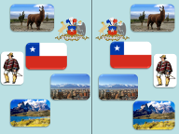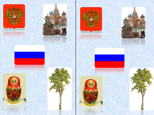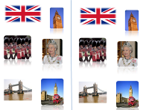

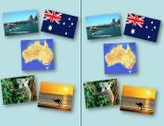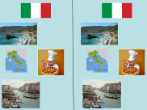

Приложение 3
Listen to the text and say if the following statements are true or false:
 | TRUE | FALSE
1. Chile is in South Africa

2. The capital city is Santiago

3. There is no snow in the south

4. There are deserts in the north of the country

5. The Central Valley has a lot of lakes

6. There are a lot of wonderful places to visit

Приложение 4
Put the parts of the text into the logical order and guess what country it is about:

This country is not very big. It is in the south of Europe. The Alps form a natural border between it and France. There are not many rivers, lakes, forests in this country.
---------------------------------------------------------------------------
Seas and oceans wash it in the south, north east and west.
The plant and animal worlds of the country are very rich. There are a lot of olive trees and other exotic plants in it.
--------------------------------------------------------------------------
One of the symbols of the country is a national flag. It has three vertical stripes. They are green, white and red.
-----------------------------------------------------------------------------
People are very friendly and open-hearted, kind and hospitable. They like to spend time at the seaside.
------------------------------------------------------------------------------
People from different countries come there to swim in the warm sea and to admire the beauty of old towns and cities which are famous for their history.
------------------------------------------------------------------------------
The traditional food is pizza and pasta.
I’d like to visit this country too.

Приложение 5

c | t | o | u | f | a | y
е | m | t | j | h | g | w
v | t | g | h | b | n | e
b | h | f | v | v | v | t
z | e | d | d | c | c | a
n | u | s | x | x | j | c
l | n | a | s | a | r | x
a | i | e | k | m | q | i
f | o | w | b | y | j | f
g | n | q | a | e | k | l
s | j | k | t | f | a | a
d | a | j | u | l | h | g
r | c | g | e | q | g | a
e | k | f | w | h | c | m

Приложение 6
1. This is the main city of the country.
------------------------------------------------------
5. Russia is rich in it.
------------------------------------------------
2. This tree is a symbol of Russia.
--------------------------------------------------
6.The colour of the upper stipe of
Russian flag.
------------------------------------------------------
7. The Pacific ……….. washes Russia in the east.
------------------------------------------------------
3. This place is animals and birds’ home.
------------------------------------------------------
4.People speak ………. In Australia.

